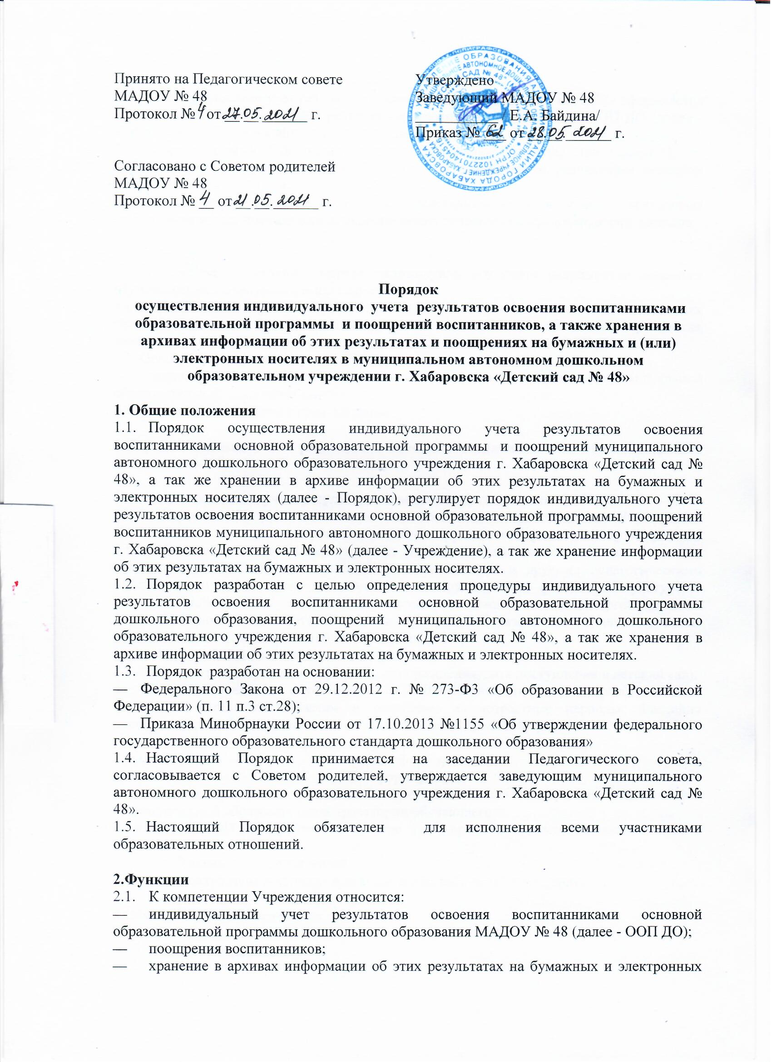

носителях.
- Индивидуальный учет результатов освоения воспитанниками ООП ДО оформляется в карту индивидуального учёта результатов освоения воспитанниками ООП ДО (далее - Карта ООП ДО), утверждённой приказом заведующего.
- Форма Карты ООП ДО регламентирована настоящим Порядком (Приложение 1).
- Показатели Карты ООП ДО соответствуют планируемым результатам освоения воспитанниками ООП ДО.
- С согласия родителей (законных представителей) педагогом - психологом Учреждения может проводиться психолого-педагогическое обследование воспитанников.

3.Цель, задачи по ведению карты индивидуального учета результатов освоения обучающимися образовательных программ
- Цель ведения Карты ООП ДО - организация помощи детям в создании оптимальных условий обучения с учетом индивидуальных особенностей на основе проведения педагогической диагностики, выявление результативности освоения ООП ДО.
  - Основными задачами Карты ООП ДО являются:
- индивидуализация образования, которая предполагает построение индивидуальной образовательной траектории воспитанника;
- оптимизация работы с группой детей.

4.Порядок ведения учета результатов освоения воспитанниками образовательных программ

- Порядок ведения учета результатов освоения воспитанниками ООП ДО.
- Карта ООП ДО заполняется педагогическими работниками Учреждения: воспитателями, музыкальным руководителем, инструктором по физической культуре.
4.1.2. Оценка индивидуального развития (педагогическая диагностика) воспитанника, осваивающего ООП ДО, осуществляется воспитателями и другими педагогическими работниками (музыкальным руководителем, инструктором по физической культуре) в ходе наблюдения за активностью детей в самостоятельной, организованной образовательной деятельности, в режимных моментах 2 раза в год - в начале и конце учебного года: 1- 2 недели сентября, 1-2 недели мая.
4.1.3. Карта ООП ДО имеет следующие разделы:
- Общие сведения о ребенке (Ф.И.О., дата рождения, дата поступления в детский сад).
- Результаты освоения обучающимся ООП ДО. Показатели развития представлены по пяти образовательным областям и разделены на возрастные периоды. Фиксация показателей развития выражается в словесной (опосредованной) форме:
ТР -точка роста;
СФ - стадия формирования;
С - сформировано.
- Рекомендации по результатам достижений для определения дальнейшей индивидуальной образовательной траектории обучающегося.
- Карта ООП ДО хранится в течение всего времени пребывания воспитанника в Учреждении:
- на бумажном - у воспитателя;
- на электронном носителе - в методическом кабинете Учреждения.

5.Обязанности педагогических работников
- Обязанности педагогических работников, реализующих ООП ДО.
- Воспитатель обязан:
- Проводить педагогическую диагностику освоения ООП ДО:
- Первая - вторая недели сентября;
- Первая - вторая недели мая.
- Вносить результаты педагогической диагностики в Карту ООП ДО каждого воспитанника своей возрастной группы: первая – вторая недели сентября, первая - вторая недели мая. (Образовательные области: «Социально-коммуникативное развитие»; «Речевое развитие»; «Физическое развитие»; «Художественно-эстетическое развитие»; «Познавательное развитие»; Часть, формируемая участниками образовательных отношений, 3-7 лет - все образовательные области.)
- Заполнять разделы карты «Рекомендации» по результатам достижений для определения дальнейшей индивидуальной образовательной траектории, ставить подпись: первая - вторая недели сентября, первая - вторая недели мая.
- Предоставлять результаты педагогической диагностики освоения воспитанника ООП ДО старшему воспитателю: до 20 сентября, до 20 мая.
- Обеспечить возможность родителям (законным представителям) воспитанника знакомиться с ходом и содержанием образовательной деятельности, а также (в индивидуальном порядке) с результатами освоения ООП ДО.

- Музыкальный руководитель обязан:
- Проводить педагогическую диагностику освоения воспитанниками показателей развития раздела «Музыкальная деятельность» образовательной области «Художественно-эстетическое развитие»: первая – вторая недели сентября, первая - вторая недели апреля.
- Вносить результаты педагогической диагностики в раздел «Музыкальная деятельность» образовательной области «Художественно-эстетическое развитие» Карты ООП ДО каждого воспитанника закреплённых за ним групп: первая - вторая недели сентября, первая - вторая недели мая.
5.1.2.3. Заполнять раздел карты «Рекомендации» по результатам достижений для определения дальнейшей индивидуальной образовательной траектории, ставить подпись: первая - вторая недели сентября, первая - вторая недели мая.
- В случае отсутствия музыкального руководителя педагогическую диагностику освоения воспитанниками показателей развития раздела «Музыкальная деятельность» образовательной области «Художественно-эстетическое развитие» проводит воспитатель.

- Инструктор по физической культуре обязан:
- Проводить педагогическую диагностику освоения воспитанниками показателей развития раздела «Физическая культура» образовательной области «Физическое развитие»: первая - вторая недели сентября, первая - вторая недели мая.
- Вносить результаты педагогической диагностики в раздел «Физическая культура» образовательной области «Физическое развитие» Карты ООП ДО каждого воспитанника закреплённых за ним групп: первая - вторая недели сентября, первая - вторая недели мая.
- Заполнять раздел карты «Рекомендации» по результатам достижений для определения дальнейшей индивидуальной образовательной траектории, ставить подпись - первая - вторая недели сентября, первая - вторая недели мая.
- В случае отсутствия инструктора по физической культуре педагогическую диагностику освоения воспитанником с ТНР показателей развития раздела «Физическая культура» образовательной области «Физическое развитие» проводит воспитатель.

5.1.4. Старший воспитатель обязан:
- Хранить данные освоения воспитанниками ООП ДО в течение всего времени пребывания воспитанников в Учреждении:
у воспитателей - на бумажном носителе;
в методическом кабинете - на электронном носителе.
- Предоставлять обобщенный аналитический отчёт о результатах освоения воспитанниками ООП ДО на итоговом Педагогическом совете (до 30 мая).

6.Осуществление индивидуального учета поощрений обучающихся
  - Индивидуальный учет поощрений воспитанников осуществляется на бумажных и электронных носителях.
  - К обязательным бумажным носителям индивидуального учета поощрений воспитанников относятся: протоколы заседаний педагогического совета; портфель (портфолио) достижений.
  - В протоколах заседаний педагогического совета в постановляющей части делается запись о принятии решения о поощрении воспитанников с указанием Ф.И., группы, ФИО воспитателя и вида поощрения.
  - В Портфеле (портфолио) достижений воспитанника хранятся оригиналы (или копии) всех индивидуальных грамот, дипломов, благодарностей различных уровней.

7.Ответственность педагогических работников
7.1. Старший воспитатель обязан:
7.1.1. Своевременно предоставлять педагогическим работникам Карту ООП ДО.
7.1.2.Оказывать содействие педагогическим работникам при осуществлении индивидуального учета результатов освоения воспитанниками ООП ДО.
  - Педагогические работники обязаны:
7.2.1.Своевременно осуществлять индивидуальный учет результатов освоения воспитанниками ООП ДО.
7.2.2.Заполнять Карты ООП ДО в соответствии с утвержденной формой.
  - Педагогические работники несут ответственность за предоставление третьим лицам сведений о результатах освоения ООП ДО.

8.Права
  - Родители (законные представители) воспитанников, осваивающих ООП ДО, имеют право знакомиться с содержанием образования, а также с индивидуальными результатами освоения ООП ДО только своего ребенка после внесения соответствующих записей в Карту ООП ДО.

9.Заключительные положения
9.1.Настоящее Положение действует до принятия нового.
  - Настоящее Положение прошнуровывается, пронумеровывается постранично и скрепляется печатью Учреждения и подписью заведующего с указанием количества страниц.
  - Настоящее Положение размещается на официальном сайте Учреждения в информационно-телекоммуникационной сети «Интернет».

